追逐游戏介绍及规则
2014.11.

一、游戏介绍
追逐游戏在一定大小的地图上展开，地图上的多个警察（PC）和一个小偷（TF）分别位于不同的初始位置，PC的目标是追捕小偷，小偷的目标是逃出地图。
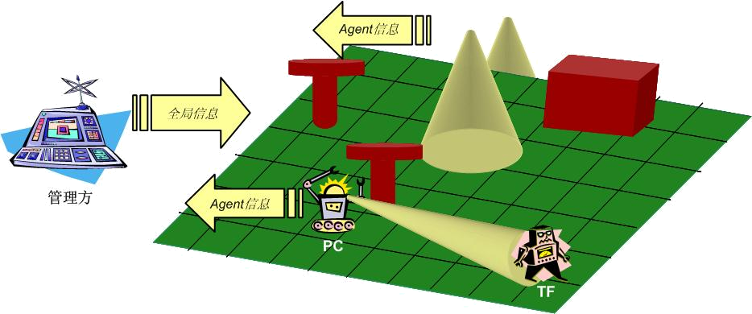
游戏分为管理方和Agent方：管理方负责游戏进程的控制与管理，由辅导教员设计实现；Agent方负责扮演PC和TF角色，由学生设计实现。游戏以网络方式展开。游戏的管理方架设在主机服务器上，扮演PC和TF的各个目标机Agent通过TCP/IP与服务器进行连接，通过与服务器的信息交互，在服务器的管理与控制下从初始位置开始进行移动，以达到各自的目标。

二、游戏流程
游戏流程如下：
（1）管理方先开启服务器并导入数字高程地图，等待客户端Agent连接，客户端Agent设置好服务器IP和端口号，点击连接按钮与服务器进行连接，如下图所示：
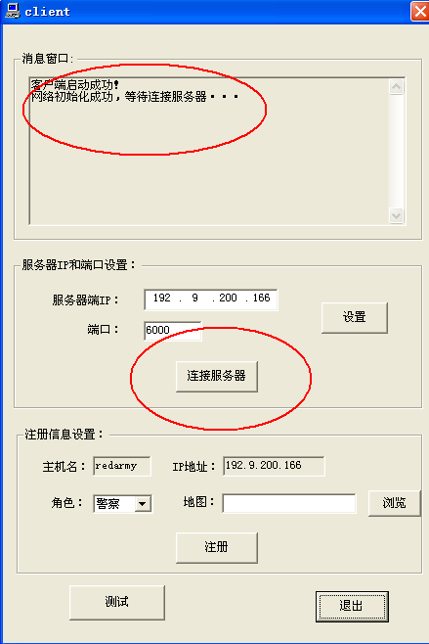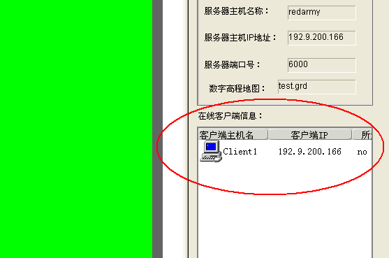
连接上后，服务器端会有相应显示，如上图所示。客户端从消息框中可获知管理方告知的数字高程地图的文件名，客户端通过点击“浏览”按钮导入相应地图文件（..\数字高程地图文件\test.grd）。同时在注册信息设置区还可以选择相应的角色，设置好后点击“注册”按钮进行注册，成功注册后，服务器端将显示客户Agent的详细信息，如下图所示：
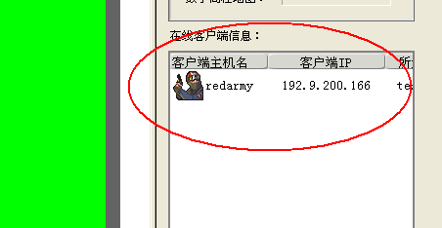
客户端Agent完成注册后就处于等待开始状态。等所有客户端都注册完毕后（注：不能只有PC或TF，服务器将视这种情况为注册工作未完成），可以点击菜单栏中的初始位置设置选项为各Agent设置初始位置。Agent初始化完毕后，管理方点击开始按钮，开始游戏。
（2）游戏进行时，服务器每隔1秒（时间步长可在服务器端界面上设置）向各Agent发送状态同步消息，告知各Agent其更新的位置，以及是否发现目标等。各Agent根据更新的信息进行决策，计算其移动路径，并将结果提交给管理方。管理方在每秒内只受理一次相同Agent的路径提交。如果某Agent在该秒内未能及时提交路径，则管理方认为其在该秒内保持不动。
（3）对于PC Agent，服务器每秒发送的状态同步消息中除了该Agent的新位置及其发现的目标信息外，还包括其它PC Agent的新位置及其它PC Agent发现的目标信息。即各PC Agent可共享位置信息及目标信息。
（4）PC移动到距TF c米（擒获距离）的范围内即擒获TF，TF移动到地图边界之外即逃离地图。
（5）游戏的输赢判定及Agent的表现评分由管理方实施，管理方将依据速度、智能度、协同性三大标准对各Agent进行评分。

三、游戏规则

3.1 地图规则
游戏地图为大小一定的地形高程图。地图文件为.grd（可以任意文本编辑工具打开，对了解地图数据结构有帮助，地图文件分两部分，文件头为地图相关描述信息，第二部分则为高程数据信息），地图文件在游戏开始前由各Agent根据管理方提供的文件名自行导入（客户端源代码框架中已经帮助大家导入了：））。地图文件的数据格式在源代码中都标注：

//与地图相关的成员变量
double m_nMapScale;//缩放比例
GridData m_gdData;//格网对象。
short** m_ppShort;//地形原始数据。
//地图信息
int m_nWidth;//列数.
int m_nHeight;//行数.
double m_dXllcorner;//左下角点的东向坐标值.
double m_dYllcorner;//左下角点的北向坐标值.
double m_dCellsize;//格网距离.
float m_fCoordef;//坐标系统.
float m_fCellsize;//单元格大小
short m_nRatio;//格网大小描述比率;
short m_nNodata;//物数据的表示.

各Agent的位置在地图中的位置信息用（X，Y）表示，其中X代表横坐标值，Y代表纵坐标值，均采用经纬度坐标值。
经纬度距离换算成米至制距离公式如下：
Distance=sqr(（经度2-经度1）*（经度2-经度1）+（纬度2-纬度1）*（纬度2-纬度1）)*30.89*3600.0
地图中所有点对Agent可达，但障碍地形除外。障碍地形是地图中的一块或数块矩形区域，该区域高度均匀，各Agent不可进入。

3.2 移动规则
Agent在每次接收到管理方的状态同步消息后进行一次路径搜索，每次移动的最大距离为d米（PC与TF相同），且不可移动到障碍区域内。对于有坡度的地形区域，实际移动的距离按斜距计算，设D为两点间的水平距离，H为两点间的高度差，则两点间的实际距离为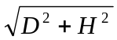（注：该公式仅为坡度均匀的地形的距离计算方法，对于坡度不均匀的地形应分段计算）。
移动的方向、距离可以任意，例如，一个Agent可将其移动的路径（点序列）提交如下：
“point1(x1,y1) point(x2,y2) …… point(xn,yn)”
其中point是指方向发生变化的关键点。
如果Agent提交给管理方的移动点序列的总距离超过最大步长限制，则管理方使Agent移动序列进行截取。如果服务器在一个时间步内未获得Agent提交的移动点序列，即服务器视其为原地静止。

3.3 感知规则
PC和TF各拥有一定的视野范围。视野按距离计算，与PC或TF的距离（注意是距离而不是斜距）不超过可视距离v的点为其视野。PC和TF的v值不一样，TF的视野比PC远（v值可在服务器端进行设置）。对于PC或TF，视野范围内不被遮蔽的点对其才是可见的。视野的遮蔽计算如下：作Agent与目标点间的直线，比较直线上的点的高度与其对应的水平位置的实际高度，如果实际高度超过直线高度，则目标点被遮蔽，即使其在Agent视野范围内，其对Agent仍不可见。地形遮蔽如下图所示：
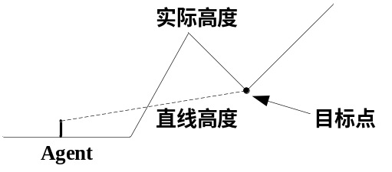
服务器在发送状态同步消息时，将每个Agent视野范围内的可见目标告知该Agent。例如TF在某PC的视野范围内，且不被遮蔽，则PC获得TF的位置坐标。PC间可共享位置信息和目标信息，即每个PC每次接收状态同步消息时都可获得其它PC的位置信息及发现的目标信息。TF若被一个PC发现，则所有PC均得知其位置。

3.4 输赢规则
PC中有一人抓获TF，则PC胜；TF逃离地图而未被抓获，则TF胜。

3.5 通信规则

3.5.1 通信协议（参见消息格式）

3.5.2 客户端函数与结构体格式
- 数据结构

//位置点结构
struct Move_position
{
double c_long; //终点经度坐标
double c_lat; //终点纬度坐标
};

//Agent在一个时间步长内的移动点序列
typedef CList<Move_position,Move_position&> MoveList;

//定义客户端Agent信息结构
typedef struct tagCINFO
{
char c_Name[MAX]; //客户端主机名
in_addr c_IP; //客户端IP地址
int role; //角色(0警察，1逃犯)
CString map_name; //所选地图文件名
double c_long; //经度坐标
double c_lat; //纬度坐标
int c_eyeshot; //视野范围（单元格）
int c_stepLength; //最大步长（单元格）
MoveList c_friendPosition; //其他警察同行的位置（对于小偷该变量无意义）
MoveList c_enemyPosition; //能看到的敌方的位置

} C_INFO;

- 函数

ToServerRegisterMessage(SOCKET s, C_INFO* info)//往服务器发送注册消息

ToServerDate(SOCKET s,MoveList* list)//往服务器发送当前时间步长内移动信息

//计算平面距离(函数参数为经纬度坐标，输出单位为米)
double CClientDlg::Distance(double x1, double y1, double x2, double y2)

//计算三维空间距离(函数参数为经纬度坐标，输出单位为米)
double CClientDlg::Distance3(double x1, double y1, double h1, double x2, double y2, double h2)

FromLLPtoHeight(double x,double y,short** ppShort,double xCorner,double yCorner,
double cellSize,int nHeight)//由经纬度获得该店处的高度值

InitializeSocket() //网络初始化

OnBrowse() //打开地图文件的浏览选择窗口，在此中导入数字高程地图

OnConnectServer() //连接服务器

OnRegister() //向服务器注册

OnServerInfoSet() //设置服务器IP地址和端口号

//异步通信事件响应函数，对于消息产生的中断响应都在此函数内部进行处理
OnClientMessage(WPARAM wParam,LPARAM lParam)

